**Урок**

**Тема: Залежність розмірів фізичних тіл від температури**

**Мета уроку:**

**Навчальна.** Познайомитись із тепловим розширенням твердих тіл, рідин і газів.

**Хід уроку**

***Перевірка домашнього завдання. Запитання для фронтального опитування***

*1. Чому не завжди можна оцінити температуру тіла на дотик?*

*2. У чому полягає стан теплової рівноваги?*

*3. Дайте означення температури тіла.*

*4. Наведіть приклади різних термометрів.*

*5. Опишіть принцип дії рідинного термометра.*

*6. Температуру якого тіла завжди показує термометр?*

Чи однаково натягнуті дроти ліній електропередач взимку і влітку?

Чому, прокладаючи нафтопроводи та газопроводи, у деяких місцях роблять петлі?

Їдучи в поїзді, ви чуєте стукіт коліс. Це пов’язано з тим, що на стисках рейок залишаються проміжки. Для чого це роблять?

Чому, якщо набрати повну пляшку холодної води та поставити її відкритою в тепле місце, то згодом частина води з пляшки виллється?

Чому повітряна кулька, винесена з кімнати на мороз, зменшиться в об’ємі?

**I. ВИВЧЕННЯ НОВОГО МАТЕРІАЛУ**

**1. Теплове розширення твердих тіл, рідин і газів**

Нескладні досліди й численні спостереження переконують у тому, що:

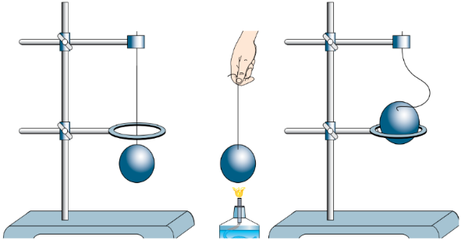***Як правило, тверді тіла, рідини й гази під час нагрівання розширюються, а під час охолодження — стискуються.***

***Теплове розширення твердих тіл:***

Демонстрація за допомогою пристрою Ґравезанда (винайшов нідерландський фізик Вільгельм Якоб Ґравезанд (1688–1742)).

У нагрітому стані кулька не проходить крізь кільце.

Після охолодження кулька крізь кільце проходить.

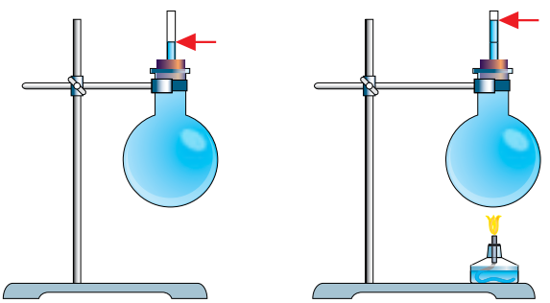***Теплове розширення рідин:***

Наповнимо колбу водою і закриємо її корком, в яку вставлена скляна трубка так, щоб частина рідини була в трубці. Якщо воду в колбі нагріти, то через деякий час можна помітити підвищення рівня води в трубці.

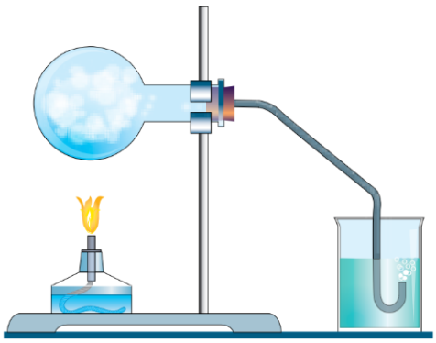

***Теплове розширення газів:***

Колба, заповнена повітрям. Нагріваючись, повітря в колбі розширюється, й деяка його частина виходить із колби — біля отвору трубки утворюються бульбашки повітря.

**2. Причина теплового розширення**

***Питання класу***

• У чому причина збільшення об’єму тіл під час нагрівання?

• Чи змінюється кількість частинок (молекул, атомів, йонів) речовини зі збільшенням температури?

***Зі збільшенням температури збільшується швидкість руху частинок речовини, в результаті чого збільшується середня відстань між частинками і, відповідно, збільшується об’єм тіла.***

І навпаки, зі зниженням температури тіла рух частинок стає повільнішім, міжмолекулярні проміжки зменшуються і зменшується об’єм тіла.

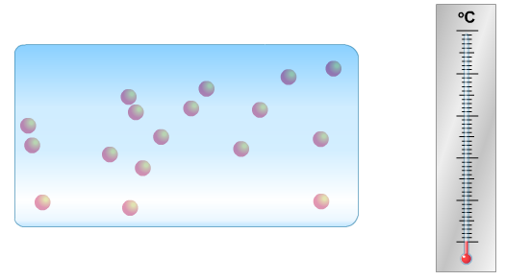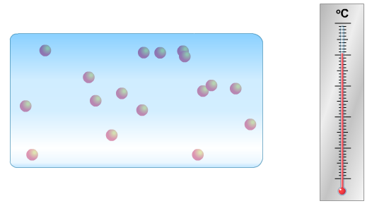

**3. Характеризуємо теплове розширення тіл**

Зрозуміло, що не всі тіла під час нагрівання на ту саму температуру розширюються однаково.

***Тверді тіла та рідини розширюються набагато менше, ніж гази.***

***Теплове розширення тіла залежить від речовини, з якої тіло виготовлене.***

***Існують речовини, об'єм яких на певних інтервалах температур під час нагрівання зменшується, а під час охолодження — збільшується*** (вода, чавун).

Вода, наприклад, під час охолодження стискується, як і більшість речовин. Однак починаючи з температури 4 °С (точніше 3,98 °С) і до замерзання (0 °С) вода розширюється.

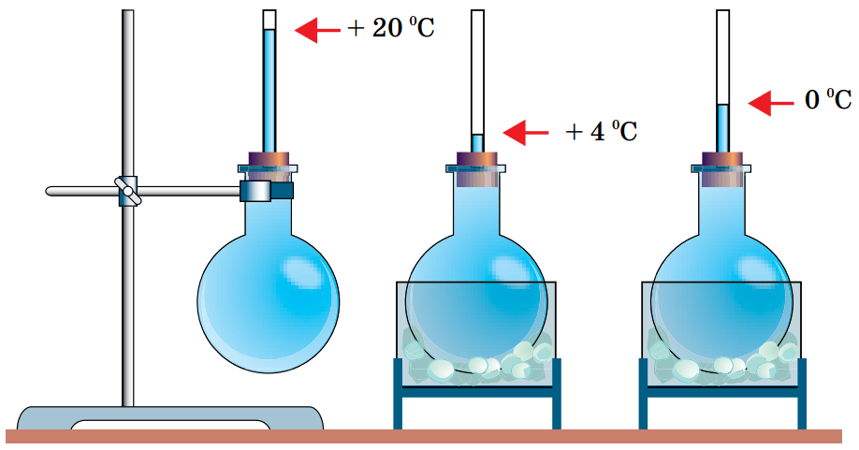

**4. Теплове розширення у природі й техніці**

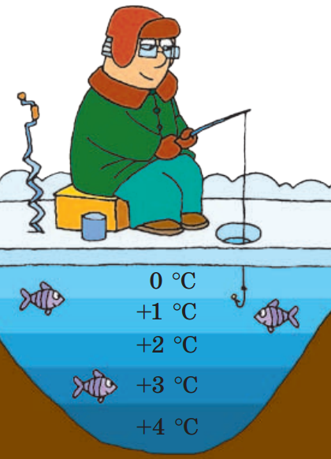Саме завдяки таким властивостям води річки, моря й океани не промерзають до дна навіть у сильні морози. Вода за температури 4 °С має найбільшу густину, тому опускається на дно водойми. Густина ж води за температури 0 °С є меншою, тому вона залишається на поверхні та замерзає — перетворюється на лід. Оскільки густина льоду менша за густину води, то лід розташовується на поверхні води та надійно захищає водойму від глибокого промерзання. Такі властивості води та льоду мають неабияке значення для життя різноманітних водоростей, риб та інших істот у водоймах.

Поверхня Землі прогрівається нерівномірно. У результаті повітря поблизу її поверхні розширюється теж нерівномірно. Цей факт — один із чинників утворення вітру, що зумовлює зміну погоди.

Нерівномірне прогрівання води в морях і океанах спричиняє виникнення течій, які суттєво впливають на клімат.

Різке коливання температури в гірських районах викликає розширення та стискання гірських порід. Оскільки це відбувається нерівномірно, виникають тріщини, що спричинюють руйнування гір, а отже, зміну рельєфу.

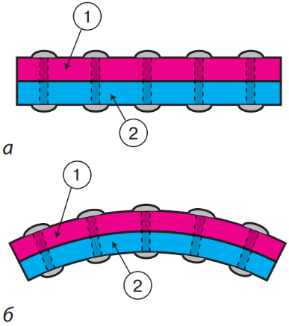Явище теплового розширення широко використовується в техніці та побуті. Для автоматичного вимкнення нагрівальних пристроїв (наприклад, чайника) використовують біметалічні пластинки (а). У разі збільшення температури металева смуга 1 розширюється набагато більше, ніж смуга 2, виготовлена з іншого металу, тому пластинка вигинається (б) й розмикає електричне коло.

Теплове розширення повітря допомагає рівномірно прогріти квартиру, остудити продукти в холодильнику, провітрити помешкання.

Теплове розширення слід обов’язково брати до уваги під час будівництва мостів і ліній електропередач, прокладання труб опалення, укладання залізничних рейок, виготовлення залізобетонних конструкцій. Наприклад, бетон і залізо майже однаково розширюються під час нагрівання. Тому їх так широко використовують у будівництві. Якби бетон і залізо розширювалися по-різному, це призвело б до руйнувань будинків.

**ІІ. ЗАКРІПЛЕННЯ НОВИХ ЗНАНЬ ТА ВМІНЬ**

***Розв’язування задач***

1. Чому решітку газової плити, на яку ставлять посуд для приготування їжі звужують біля газових пальників?

(Тому, щоб урахувати розширення решітки під час горіння газу в пальнику).

2. Чи можна медичним термометром вимірювати температуру киплячої води, температуру води з льодом?

(Ні, тому що межі вимірювання температури медичним термометром становлять (34-42) °С).

3. На терезах зрівноважили відкриту колбу. Чи порушиться рівновага терезів, якщо колбу нагріти за допомогою будь-якого нагрівача?

(Порушиться, тому що частина повітря вийде з колби й маса його зменшиться).

4. Чому стоматологи не радять їсти дуже гарячу їжу?

5. Яка з наведених фізичних величин, що характеризують тіло, не залежить від температури (тиск газу в посудині; об'єм тіла; маса молекул; густина тіла; швидкість руху молекул)?

6. Поясніть, чому лопається склянка, коли в неї наливають окріп? Чому перед тим, як налити в склянку кип’яток, у неї ставлять металеву ложку?

7. У новорічних гірляндах використовують блимаючі лампи, які містять у собі біметалеву пластинку. Поясніть, чому блимає лампа.

8. Для спорудження печей використовують глиняний розчин, а не цементний. Поясніть чому.

9. Чи однакова густина холодної і нагрітої, майже до кипіння, води? Чому?

10. Що може статися з діжкою, ущерть наповненою водою і щільно закритою, якщо її залишити на морозі?

11. Якщо бляшану банку нагріти й щільно закрити корком, то, охолоджуючись, вона сплющується. Чому?

12. Чому посудини із соком, лимонадом, мінеральною водою та іншими рідинами наповнюють не вщерть?

**ПІДБИТТЯ ПІДСУМКІВ УРОКУ**

***Бесіда за питаннями***

*1. Наведіть приклади на підтвердження того, що тверді тіла, рідини й гази розширюються під час нагрівання.*

*2. Опишіть досліди, які демонструють теплове розширення газів, рідин, твердих тіл.*

*3. У чому причина збільшення об’єму тіл під час нагрівання?*

*4. Від чого (крім температури) залежить зміна розмірів тіл під час їх нагрівання або охолодження?*

*5. У чому особливості теплового розширення води?*

*6. Наведіть приклади застосування теплового розширення в техніці.*

**Домашнє завдання**

Вивчити § 2, Вправа № 2 (1-6)

Виконане Д/з відправте на Human,

Або на елетрону адресу Kmitevich.alex@gmail.com